JELOVNIK ZA 6 – SATNE VRTIĆE 2020/2021

PONEDJELJAK
- OBROK : čokoladno mlijeko, integralna bublica, maslac, šunka
- OBROK : voće ( jabuka )

UTORAK
- OBROK : mlijeko, kruh, sirni namaz
- OBROK: voće (kruška)
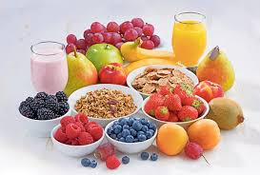
SRIJEDA
- OBROK : jogurt, kruh, pečeno jaje
- OBROK : voće ( naranča, mandarina )

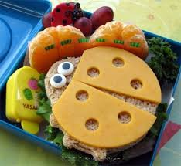

ČETVRTAK
- OBROK : čaj, kruh, Linolada
- OBROK : voće ( jabuka )

PETAK
- OBROK : jogurt, kukuruzni kruh, maslac, sir
- OBROK : voće ( banana)

